**Gặp mặt ngày thành lập Hội Nông Dân Việt Nam**

Ngày 14/10/2024 Hội Nông Dân xã Tân hòa tổ chức gặp mặt nhân kỷ niệm 94 năm thành lập Hội Nông Dân Việt Nam tới dự có các đồng chí Ủy viên Ban Thường Vụ Đảng Ủy,lãnh đạo Ủy Ban Nhân Dân xã. MTTQ cùng các đoàn thể chính trị,xã hội. đồng chí Nguyễn Văn Thơ Phó Bí Thư Thường Trực Đảng Ủy đã phát biểu nêu cao vai trò của Hội Nông Dân trong sự nghiệp cách mạng giải phóng dân tộc đặc biệt là phát triển kinh tế từng bước hiện đại hóa nông nghiệp,nông thôn xây dựng nông thôn mới cải thiện đời sống cho Nông Dân.tuyên truyền đến các hội viên thực hiện tốt mọi chủ trương,chính sách của đảng,pháp luật của nhà nước.hoàn thành mọi chỉ tiêu mà Hội Nông Dân xã đề ra trong năm 2024.góp phần thực hiện thắng lợi nghị quyết của BCH Đảng Bộ xã Tân Hòa khóa XXVI.

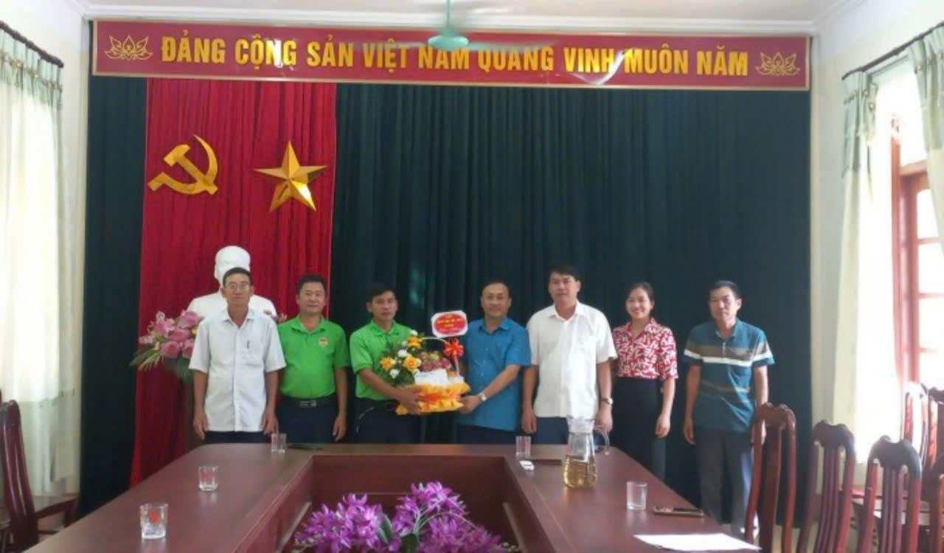

ảnh lãnh đạo, Đảng Ủy,UBND xã chúc mừng Hội ND xã Tân Hòa nhân 94 ngày thành lập hội Nông Dân Việt Nam.

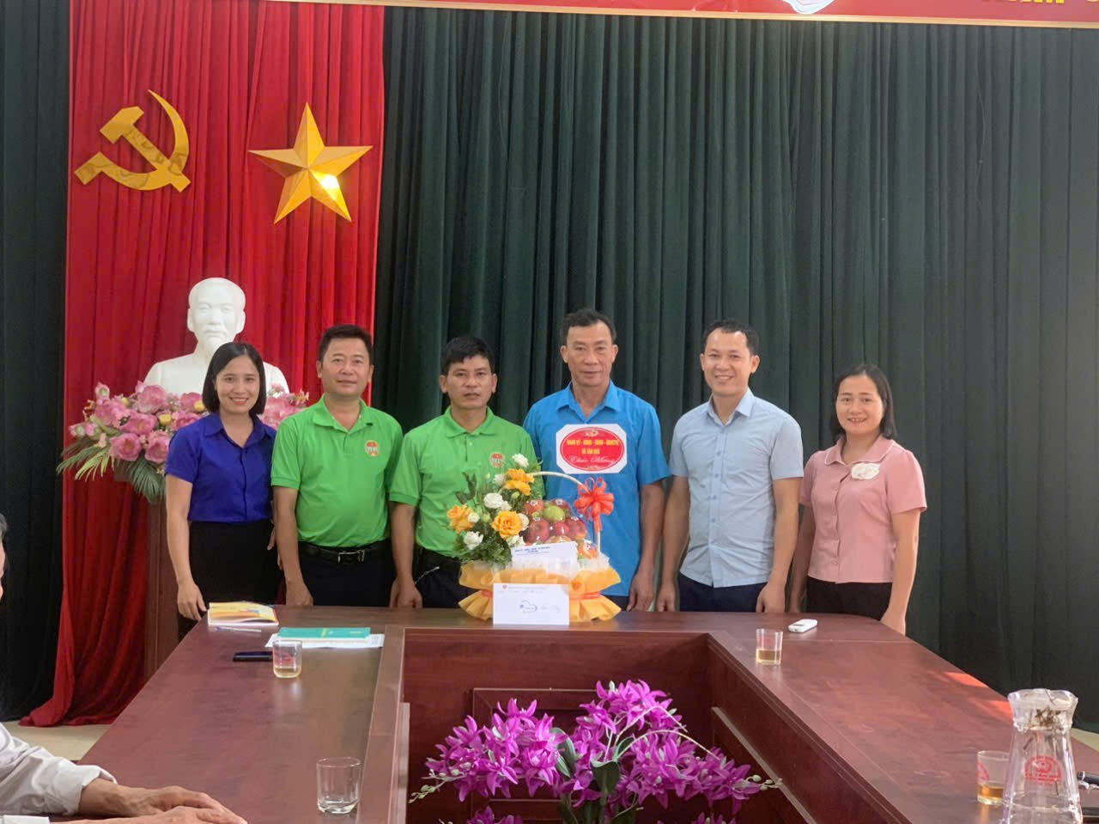

ảnh các đ/c đại diện cho MTTQ,các đoàn thể xã chúc mừng Hội ND xã Tân Hòa ngày thành lập Hội Nông Dân Việt Nam (14/10/1930 – 14/10/2024 ).